„e-Twinning for Smart Digital Learning"

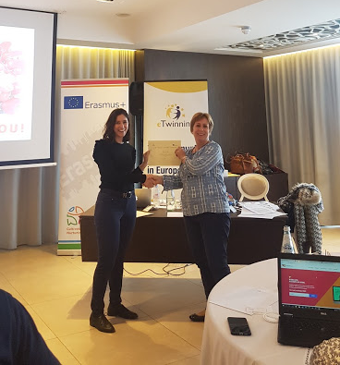

Naša ravnateljica sudjelovala je na kontaktnom seminaru u okviru aktivnosti transnacionalne suradnje (TCA) u Valletti na Malti od 11.do 14. studenoga 2019. godine. S obzirom kako smo započeli s provođenjem Škole za život, sudjelovanjem na ovom seminaru ravnateljica je razmjenom pedagoških praksi s 27 sudionika iz 12 država Europske unije željela doprinijeti osnaživanju digitalnih kapaciteta naše škole kako bi našim učenicima pružili mogućnost kvalitetnog modernog obrazovanja. Naglasak seminara bio je na upoznavanju mogućnosti kako uspješno kombinirati online učenje i učenje na licu mjesta te kako tehnologija može potaknuti suradnju u realnom vremenu putem eTwinninga i programa Erasmus+.

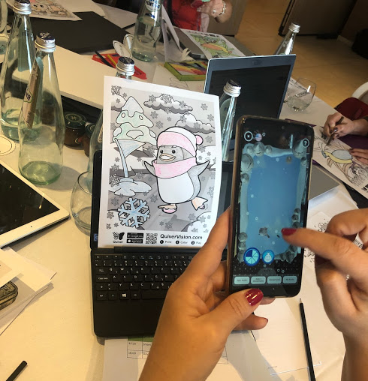

Također se razgovaralo o mogućnostima eTwinninga kao sredstva za ostvarivanje obrazovnih ciljeva na moderan i zanimljiv način, a kojim će se postići bolje čitalačke i druge neophodne vještine te ostvariti akademska izvrsnost naših učenika.
Također svrha seminara bilo je i umrežavanje i kreiranje novih projektnih partnerstva i izrada projektnih prijedloga s naglaskom na uporabi eTwinninga u okviru programa Erasmus + (Ključna aktivnost 2).
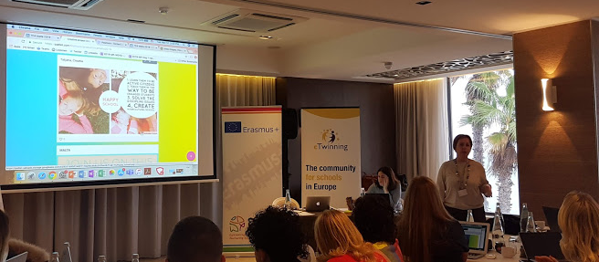

Ravnateljica je na seminaru upoznala i koristila nove digitalne alate za uporabu u nastavi te će sa svim detaljima seminara upoznati i ostale članove učiteljskog vijeća na radionicama. Ostvarena je i suradnja s učiteljima iz škola iz Danske, Estonije, Irske, Malte i Njemačke s kojima je na licu mjesta kreiran odobreni eTwinning projekt „Happy European Schools“ koji se planira aplicirati kao sljedeći školski KA2 projekt na prijavnom roku 24. ožujka 2020.godine. Poželite nam sreću kako bismo i nadalje mogli surađivati s europskim školama i omogućiti našim učenicima i djelatnicima usvajanje novih kompetencija i upoznavanje drugih kultura i tradicija te na taj način i nadalje jačati toleranciju i razumijevanje kroz europsku dimenziju naše škole.
